Červnové svítání nad rybníkem.

Rok 2022
V měsíci lednu bylo krásné zimní počasí. Hladina rybníku byla střídavě zamrzlá s tenkým povlakem ze sněhu. Bylo vidět teplé prameny, které nedopustily celkové zamrznutí. To bylo důležité v rybí násadu, protože všichni vodní živočichové měli zajištěný přístup kyslíku pod ledem.
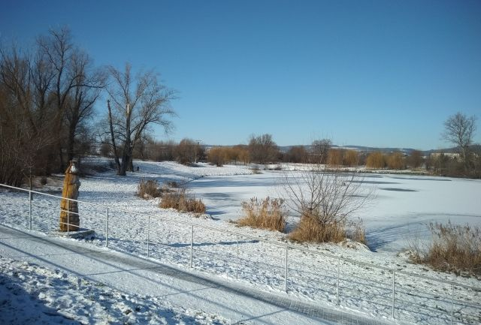

Začátkem měsíce února se držely teploty pod bodem mrazu. V půli února bylo už krásné slunečné počasí, které vybízelo procházkám.
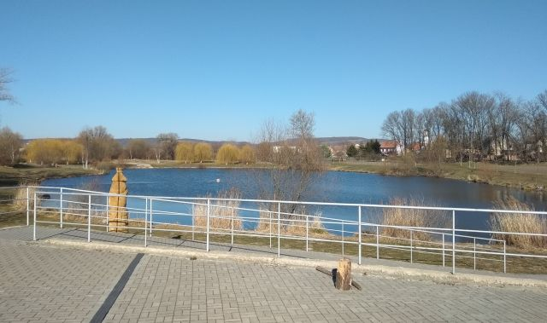

Zima se s námi rozloučila. Rybáři byli velmi nedočkaví, kdy bude zahájen prodej povolenek. Po dlouhých zimních měsících už měli nutkání, vytáhnou svoje rybářské nářadí, vyzkoušet nové nástrahy a metody lovu v chladné vodě, na kterou se celou zimu připravovali.

Zahájení prodeje rybářských lístků na sezonu 6. 3. 2022
Dne 6. března 2022 byl zahájen první prodej rybářských lístků.
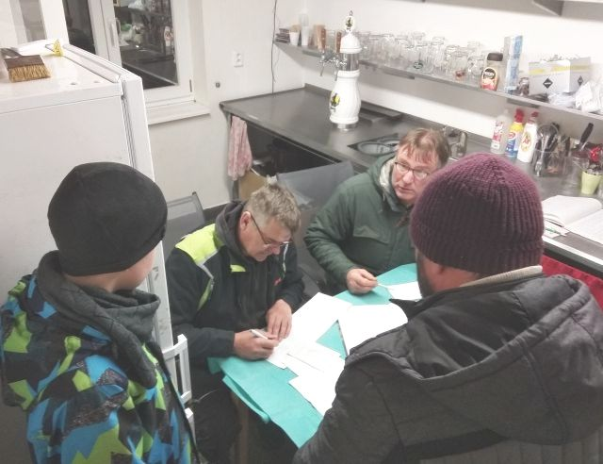
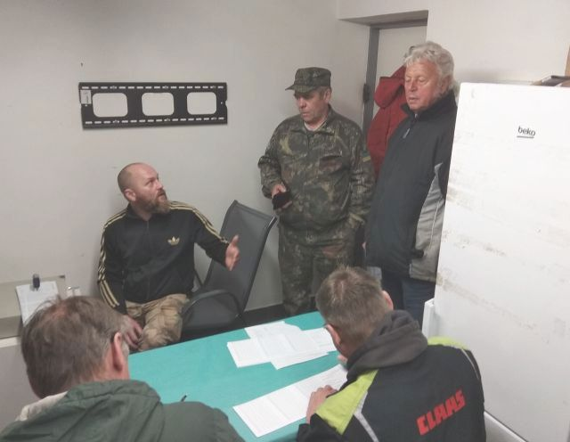

Tak jak jsem se zmínil výše o nedočkavých rybářích, tak tu je jeden z nich. V 11:00 hod. si koupil rybářský lístek a v 11:15 hod. už zahájil lov.
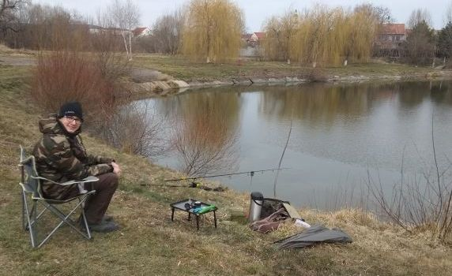
Dne 13. března 2022 byl zahájen druhý prodej rybářských lístků.
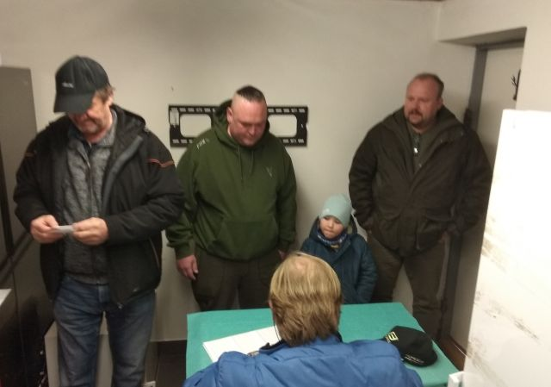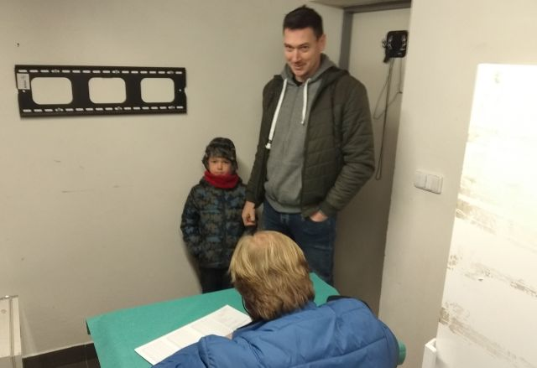

V březnu bylo mnohokrát krásné počasí a to lákalo k posezení u vody. Pravidelným návštěvníkem byl pan Ladislav Konopka.
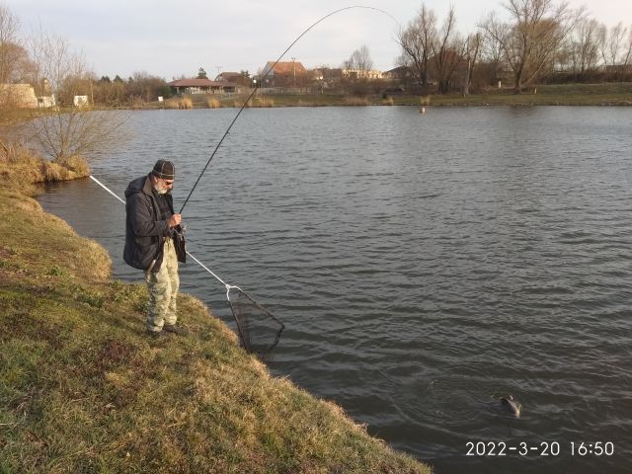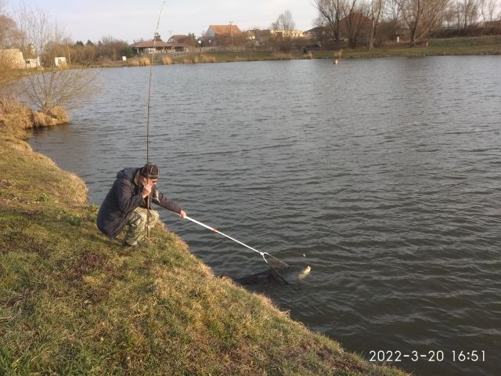
Jak je patrné z obrázku, tak se mu i dařilo ulovit několik ryb.
Násada ryb
Dne 23. 3. 2022 provedena kapří násada. Bylo doplněno 400 kg za 35 000,-Kč
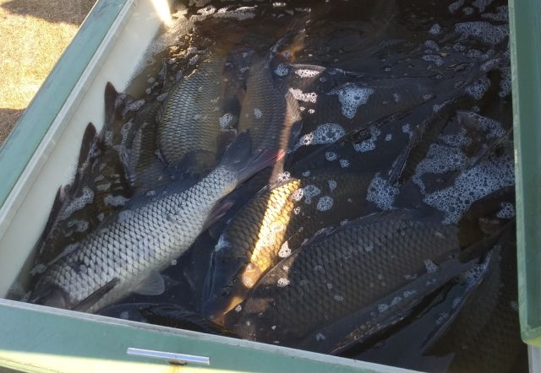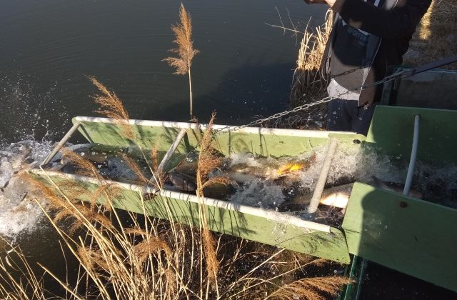
První jarní brigáda
Dne 1. dubna 2022 byla svolána první jarní brigáda. Prováděla se úprava travnatých ploch od všudypřítomných krtků. Tuto činnost zvládl na celém rybníku jeden člen spolku Machálek Hubert.
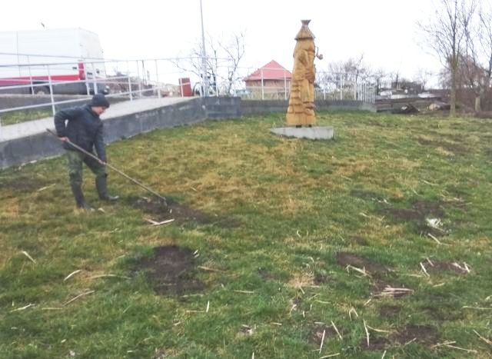

Dále došlo k úpravě všech křovin a stromů v okolí rybníka. U křovin se upravily přerostlé odnože. Dále došlo k odstranění náletových křovin. U stromů se razantně upravili větve a podrosty, tak aby v budoucnu stromy měli košaté koruny a tvořily příjemný stín.

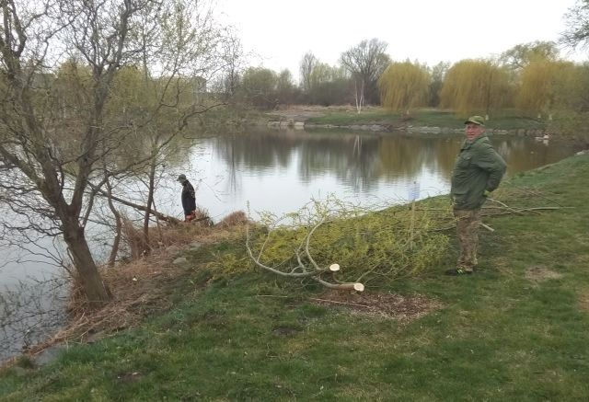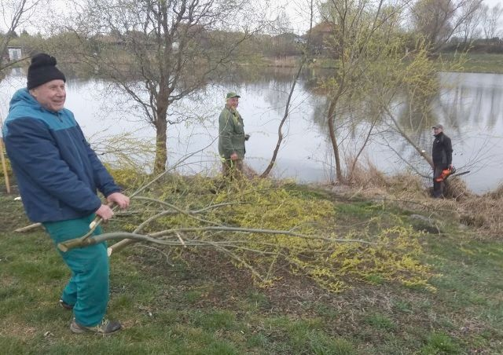

Přítomní členové spolku provedli odvodnění podmáčeného levého břehu, kde prosakuje voda z odtokového koryta odvádějící dešťové vody z areálu společnosti Bramac a Agra.
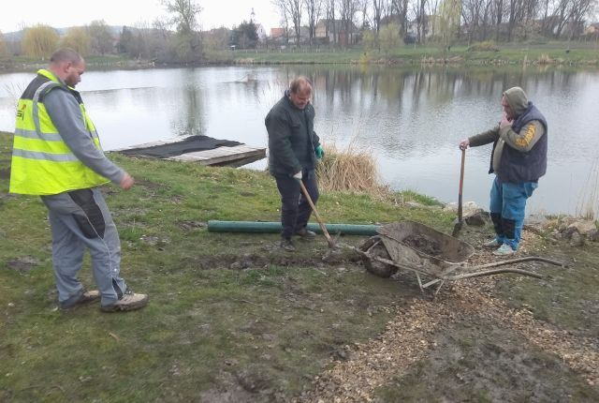
Dílo probíhalo pod odborným vedením manažera „rozglajdaného“ kolečka, odborného vedení mistra „křivé lopaty“ a výkonného operátora „ostrého krompáče“.
a závěr se všichni shodli, že dílo se podařilo.

Jarní rybářské závody 15. 4. 2022
Vedení Rybářského spolku se rozhodlo uspořádat Jarní rybářské závody na Velký pátek, kdy byl státní svátek.
Rybářské závody začínaly až v 6:00 hod, ale první zájemci o koupi startovního lísku, se začali scházet už od 3:45 hod. Prodej byl zahájen v 5:00 hod., jak bylo napsáno na propagačním letáku.
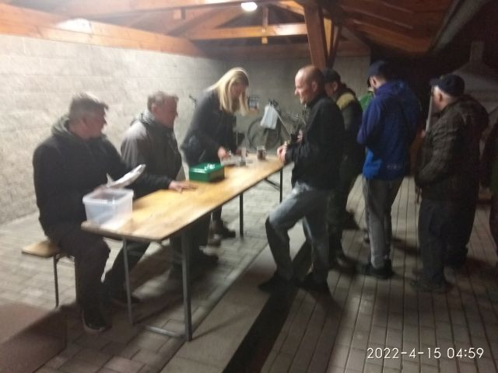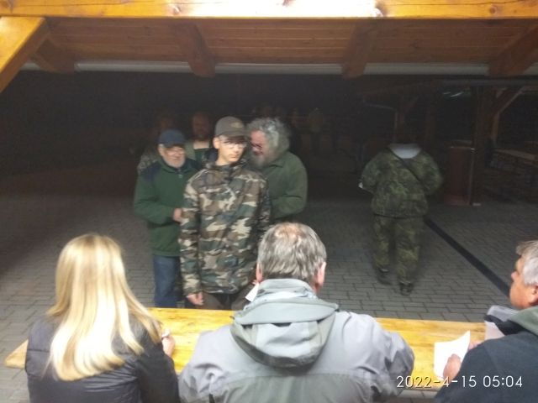
Tak jak to bývá i začátek závodu byl odstartován s příchodem deštivého počasí.
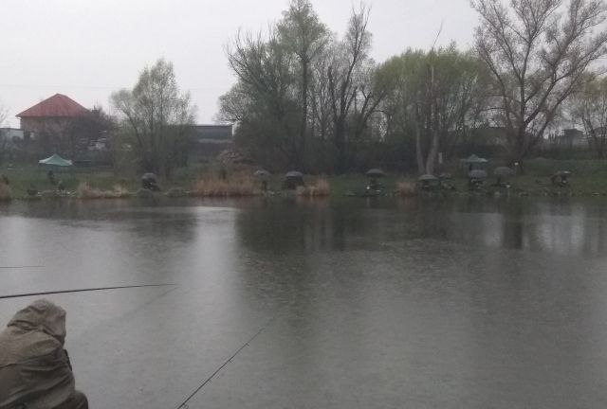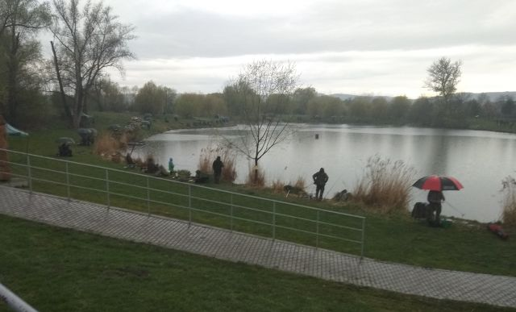
Déšť trval sice něco málo přes dvě hodiny, ale v dálce se objevila modrá obloha bez mraku a všichni se těšili, až odloží pláštěnky a deštníky.
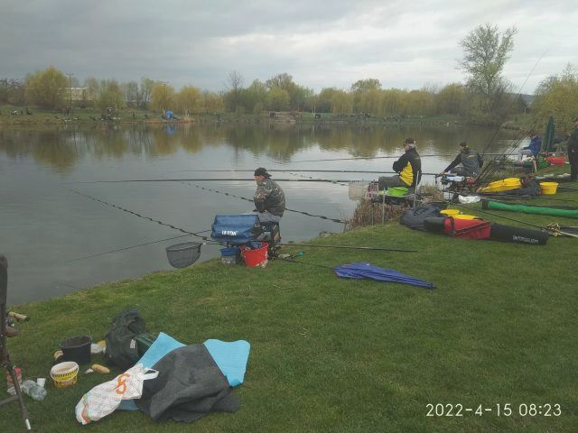
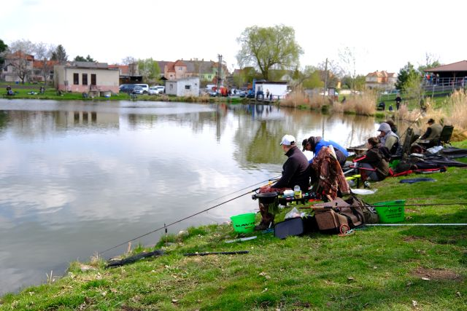
Počasí se umoudřilo a ryby začaly sbírat jednotlivé návnady, co na ně rybáři připravili.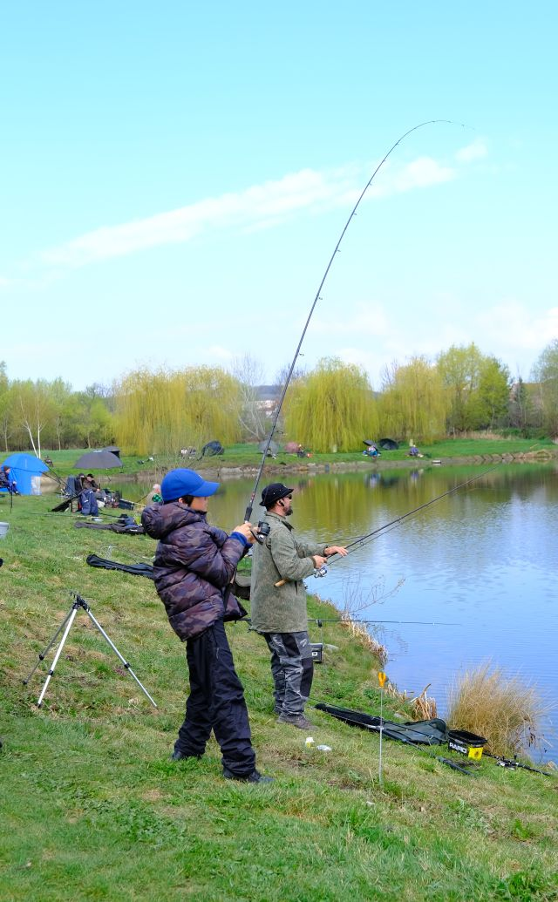 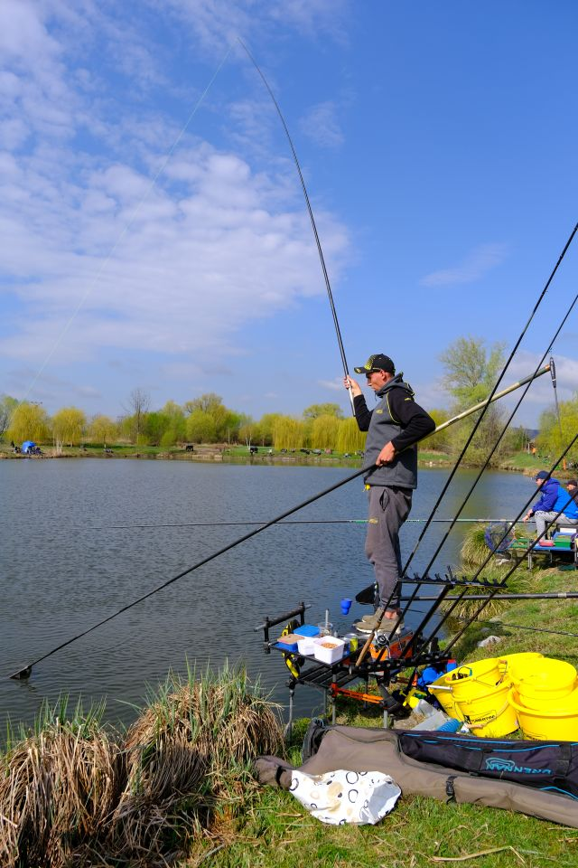
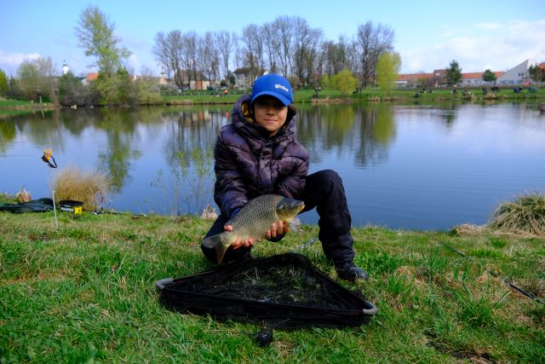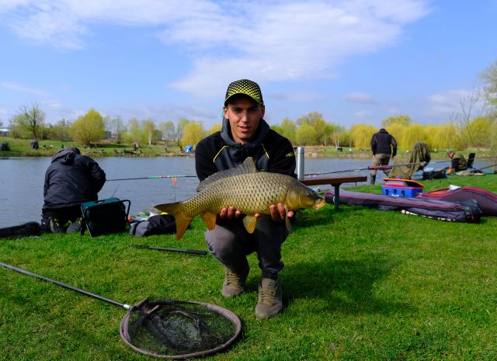
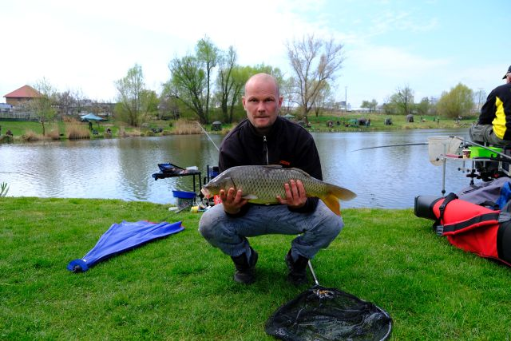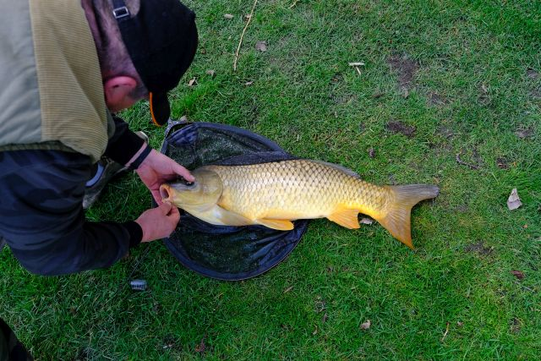
S postupem času se začaly i velikosti ulovených ryb zvětšovat.
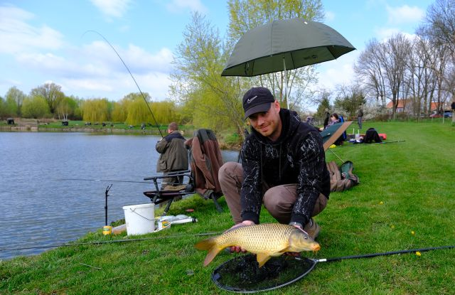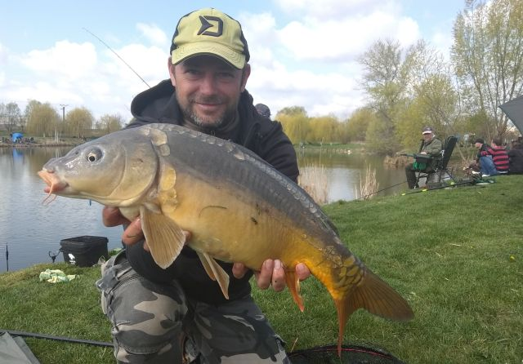
Ač to tak nevypadá, slečna ulovila nejtěžší a největší rybu závodů – kapr 92 cm.
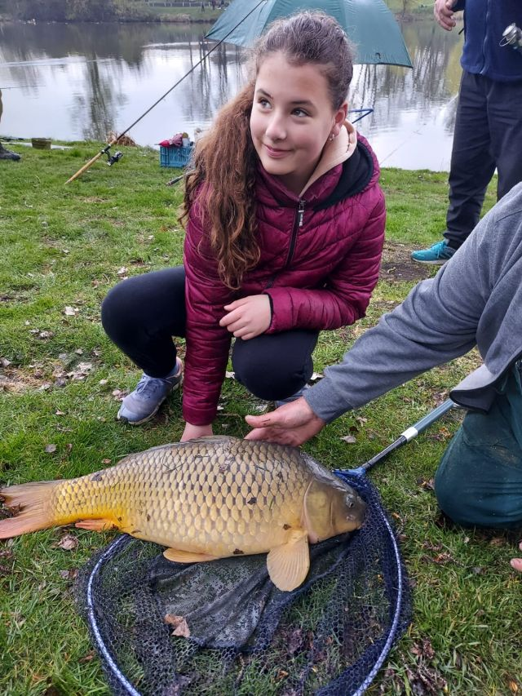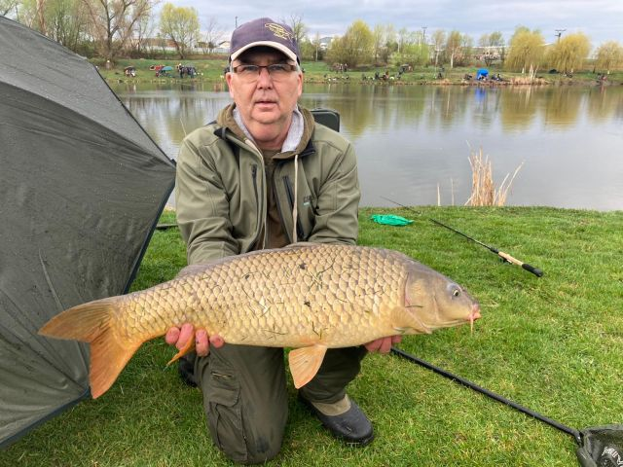
Rybářům se podařilo ulovit malého kapříka i úhoře.
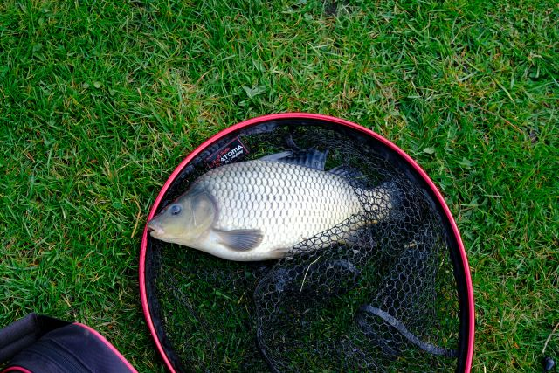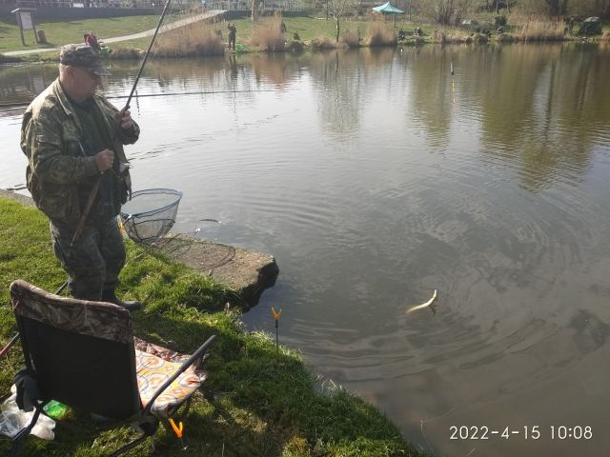
Jen jeden lovec vytáhl rybu, už jiní znovu nahodili na další úlovek.
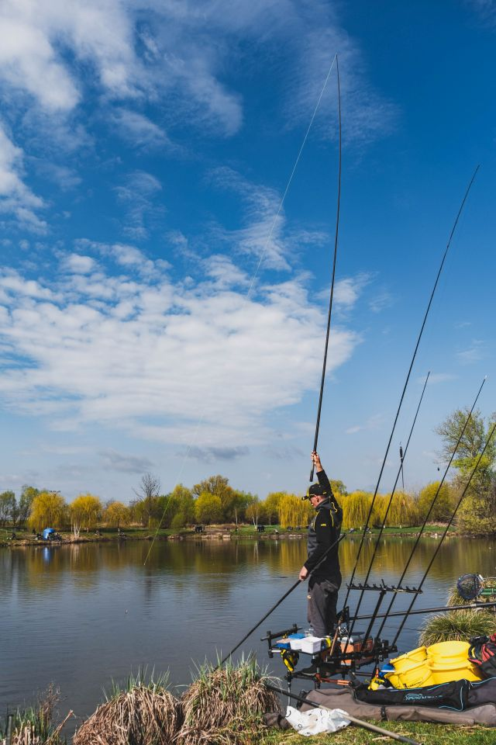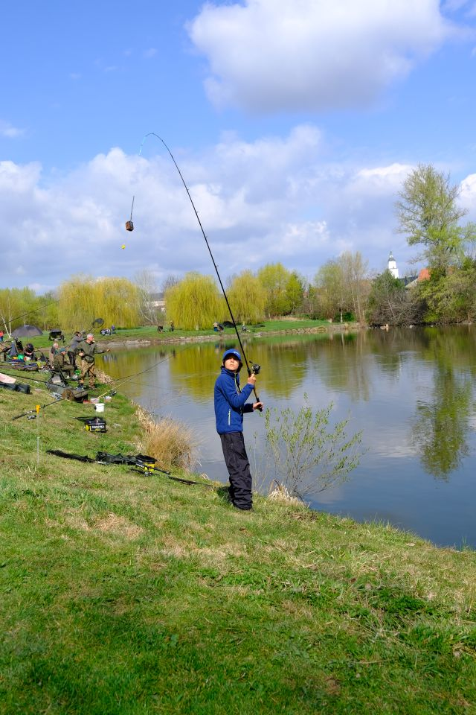
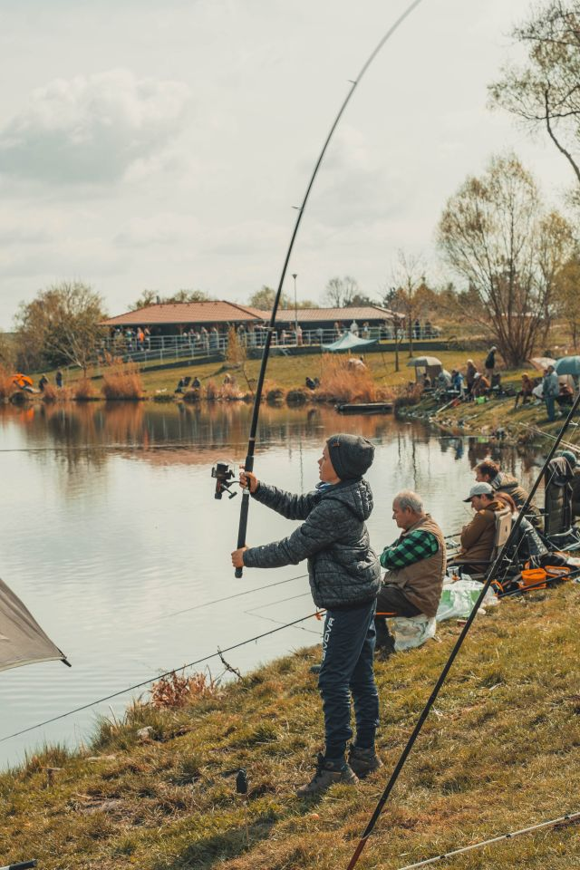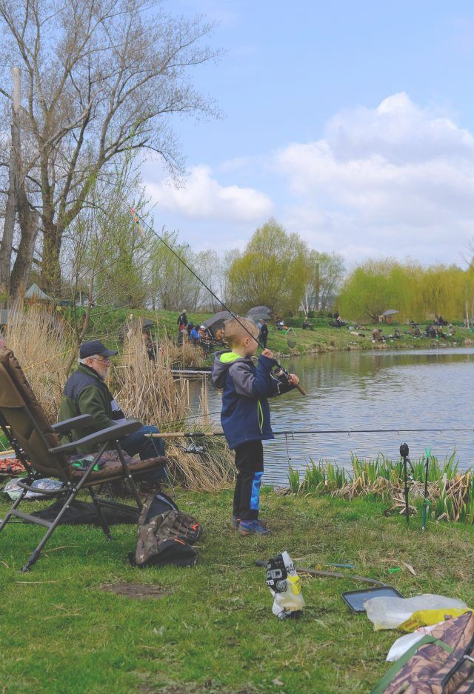
Na celé dění dohlíželi rozhodčí, kteří prováděli přeměření každé ulovené ryby a provedli o úlovku zápis do lovné karty. Rozhodčí byli ve složení:
Černý Martin st., Brnik Miroslav, Černý Martin ml., Smutný Karel, Malý Antonín, Šidlo Jiří ml., Grunt Tomáš
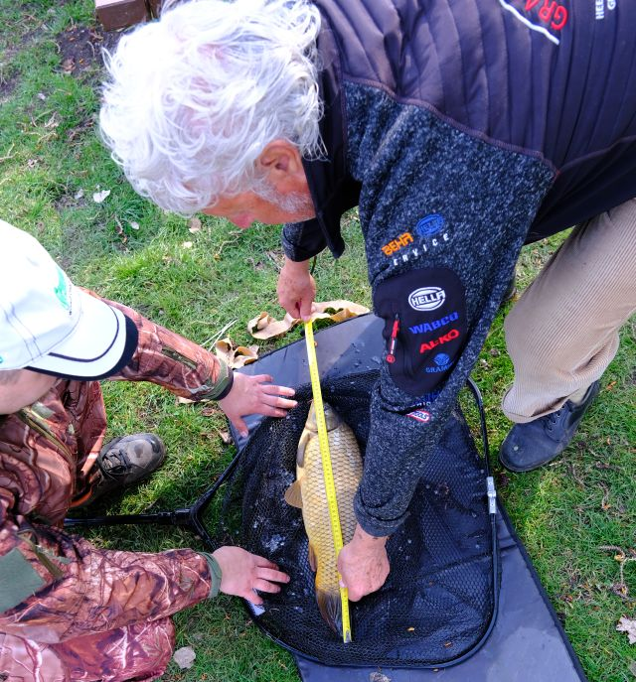
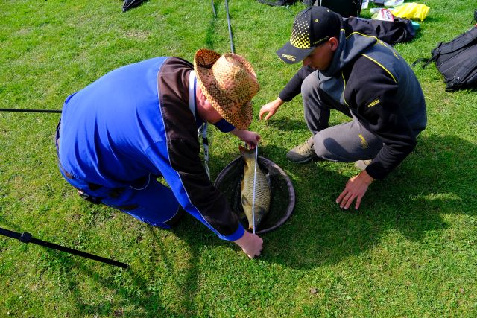
Po celou dobu rybářských závodů bylo postaráno o občerstvení soutěžících závodníku, ale i všech návštěvníků. O občerstvení se starali:
Schreier Petr, Haker Michal Lacina Jaroslav, Hybler Roman, Veselý Zdenek, Čepera Radim, Čepera Jiří, Paračka, Ivana Kellnerová, Sváček Jan.
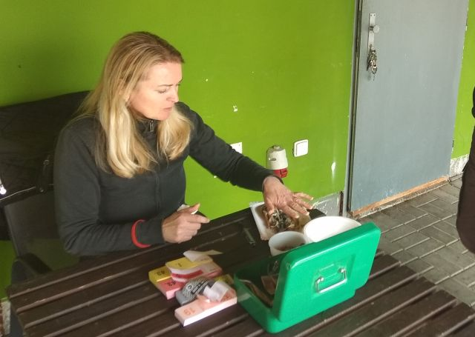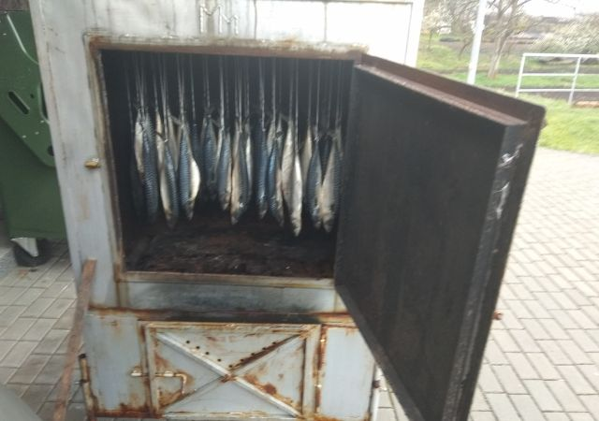
K občerstvení závodících i návštěv bylo připraveno spoustu uzených naložených ryb, pečený bůček s krkovicí a k pití pivo, limonády i silnějšího alkoholu do „kalíšku“.
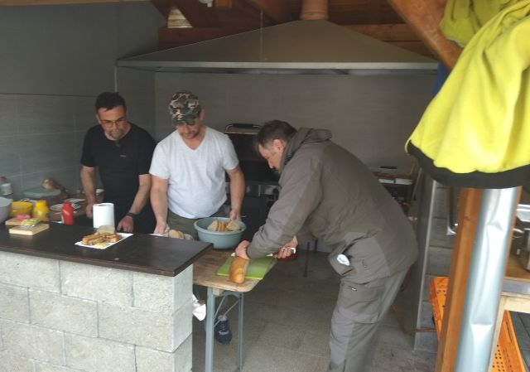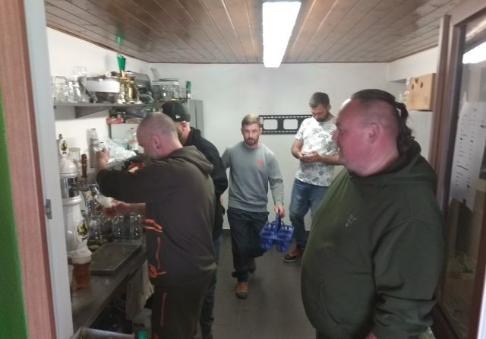
Příchozí návštěvníci rybářských závodů byli s občerstvením spokojeni.
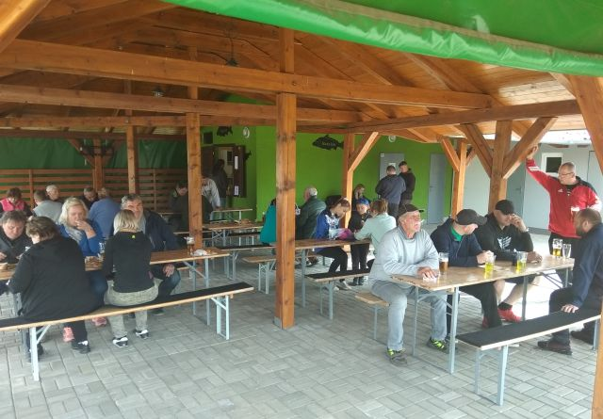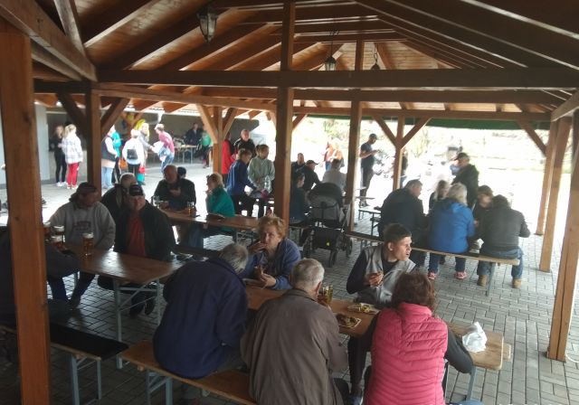

Výsledky Jarních RZ 2022.
Pro vítěze závodů byly připraveny tyto krásné poháry.
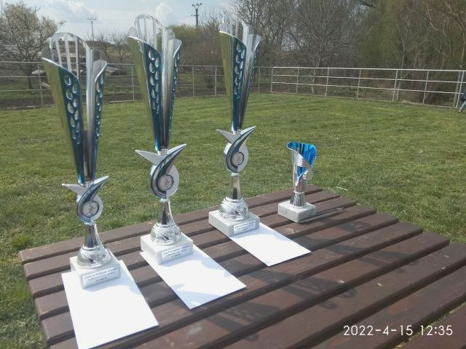
Pořadí Jméno Počet ryb Celkový součet délek ryb
1. místo Scholz Jaromír 13 ks 722 cm
2. místo Samlik Libor 9 ks 479 cm
3. místo Toman František 8 ks 448 cm

Dětská kategorie do 15 let Škarpová Eva – rybářka ulovila i největší rybu závodů kapr 92 cm

4. místo Sehnal 9 ks 423 cm
5. místo Řezáč Josef 7 ks 377 cm
6. místo Zelniček Zdeněk 6 ks 370 cm
7. místo Řezáč Martin 6 ks 355 cm
8. místo Stáňa Jan 6 ks 328 cm
9. místo Prihoda Tomáš 6 ks 322 cm
10. místo Sacký Miroslav 6 ks 318 cm
11. místo Škurek 7 ks 300 cm

Od 5. Místa, ačkoliv při stejném počtu ulovené ryby, dělala rozdíl skutečnost, že v bodované rybě byli často uloveni líni velikosti 30⁺cm.

Celkem bylo uloveno 172 ks bodovaných ryb. Závodníků se sešlo 72 dospělých a 8 dětí. V průměru si každý rybář chytil 2,15 ks bodované ryby. Tento slabší výsledek byl pravděpodobně na základě změny počasí. První polovina závodu probíhala za nepřetržité proměnlivé intenzity deště a druhá pak za krásného slunečného počasí. I přes tyto nepříznivé podmínky většina rybářů odcházela spokojena.
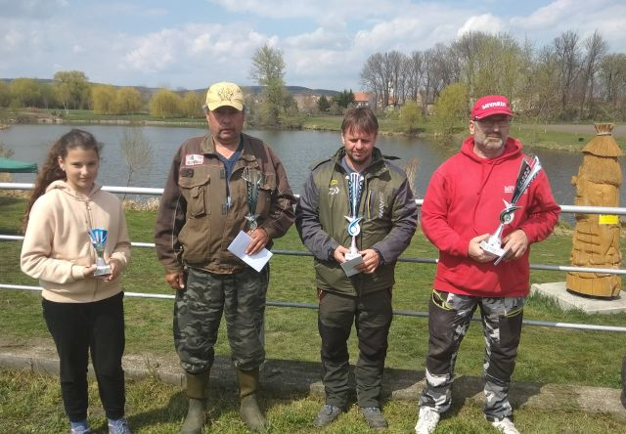
Výhercům spolek rybářů Olbramovice přeje hodně dalších rybářských zážitků na příštích závodech.

Vítězům
Petrův zdar!

Pálení čarodějnic
Dne 30 dubna 2022 Městys Olbramovice a Rybářský spolek Olbramovice pořádali kulturní akci pro děti a jejich rodiče „Pálení čarodějnic“.
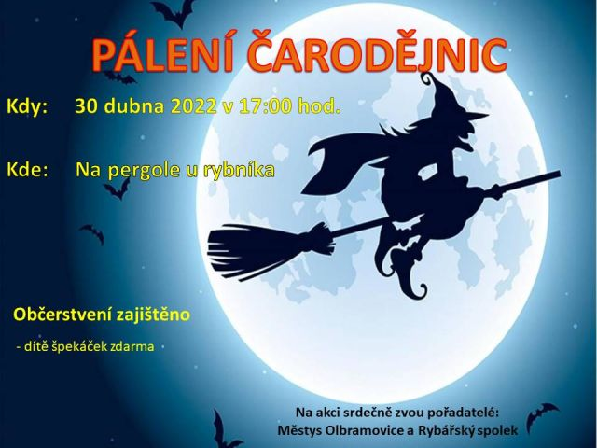
Děti se připravily na odpolední akci.
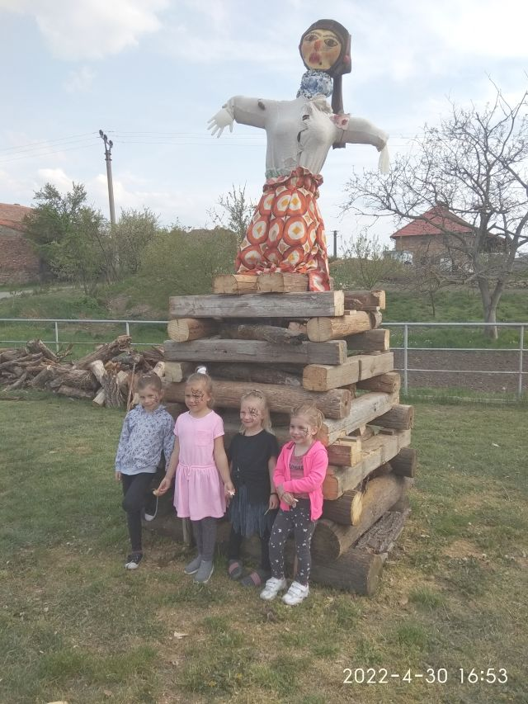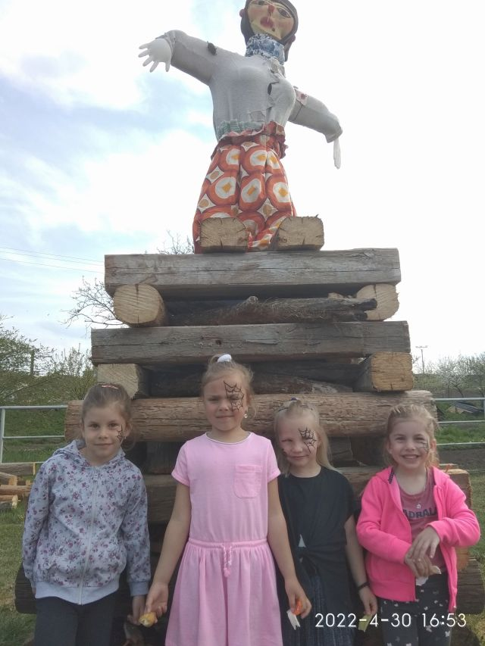

O občerstvení bylo postaráno. K dispozici bylo pečené maso, nealkoholické nápoje a pivo.
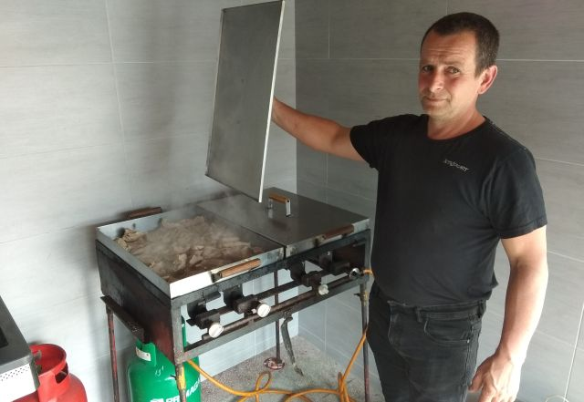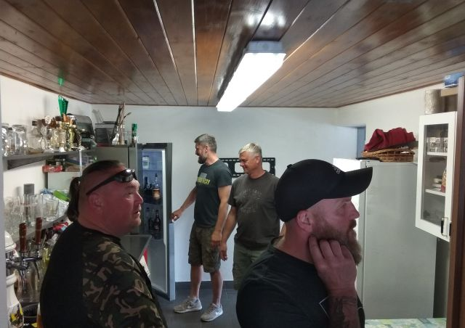

Každé dítě mělo zdarma možnosti vyzvednout si limonádu, špekáček, který si mohli sami připravit nebo jim s opečením pomohli rodiče.
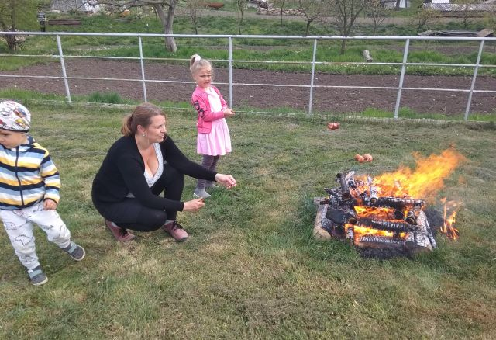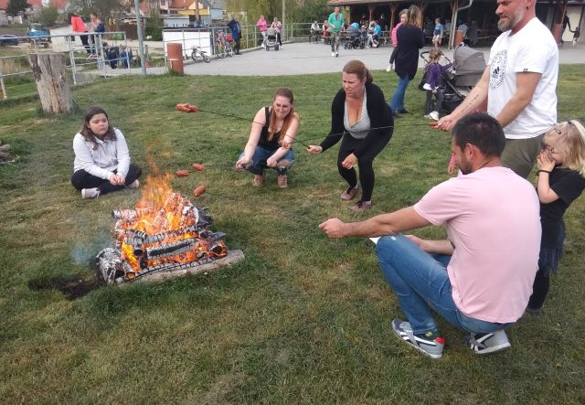
Rodiče dětem opékali špekáčky na přípravném ohništi a příchozí hosté si vzájemně sdělovali svoje zážitky při takových akcí z jejich mládí.

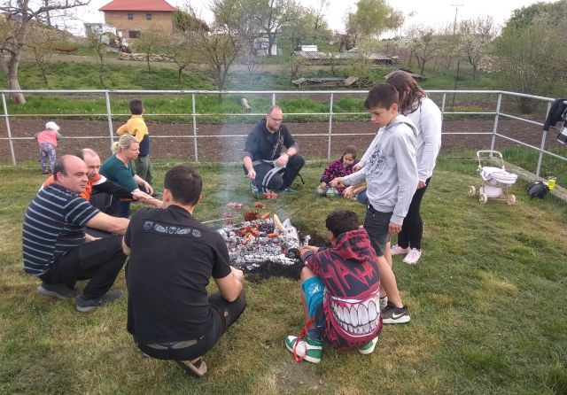

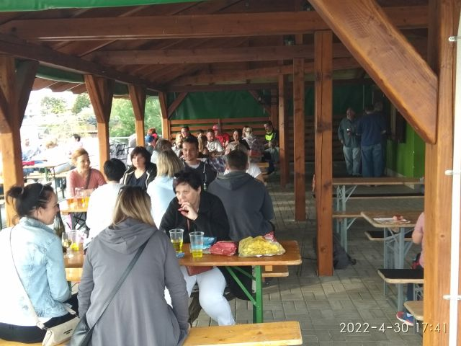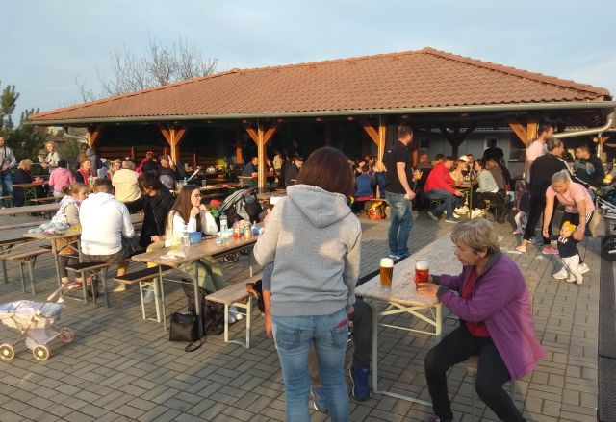

V 19:00 hod. byla zapálena hranice s čarodějnicí. Hranice velice rychle splanula.

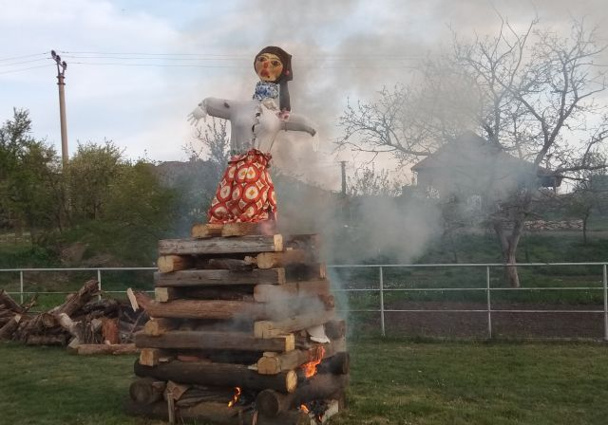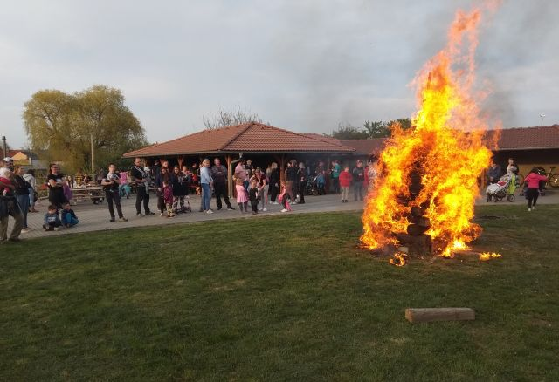

Po zapálení hranice se dostavila další krásná čarodějka.

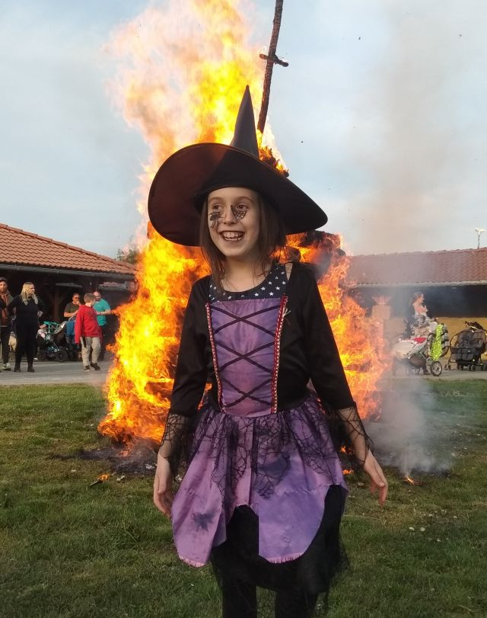

Ve večerních hodinách se objevil i hodný čaroděj.

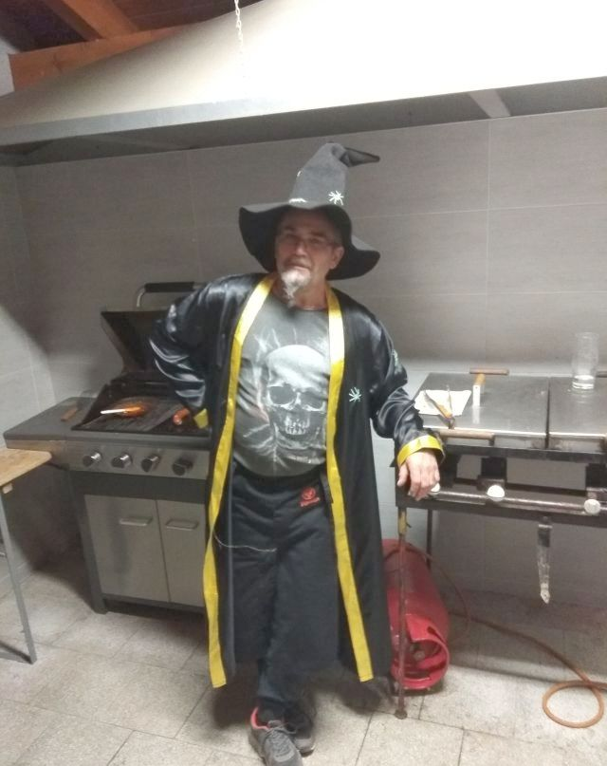
Planoucí hranice v pozadí se soumrakem nad rybníkem. Mezi hosty probíhala nevázaná konverzace.
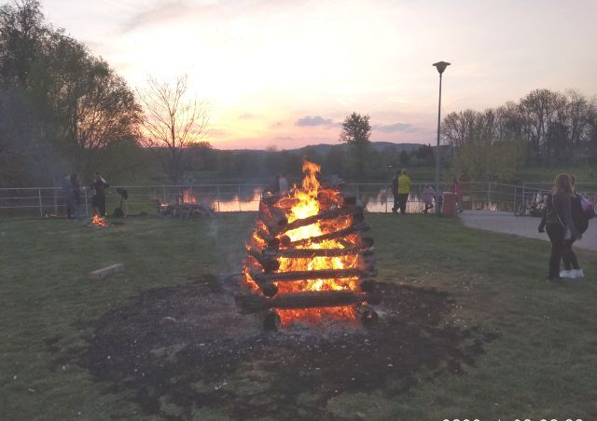

Mezi hosty probíhala nevázaná konverzace v rodinném kruhu, ale i mezi známými.

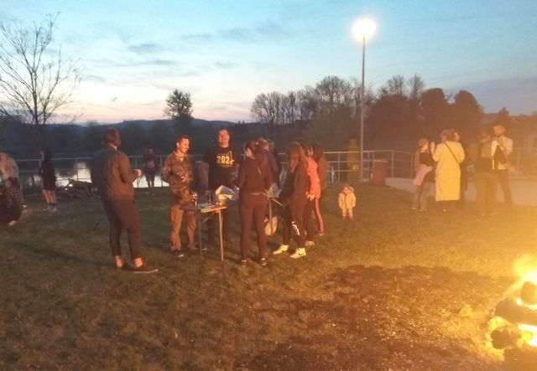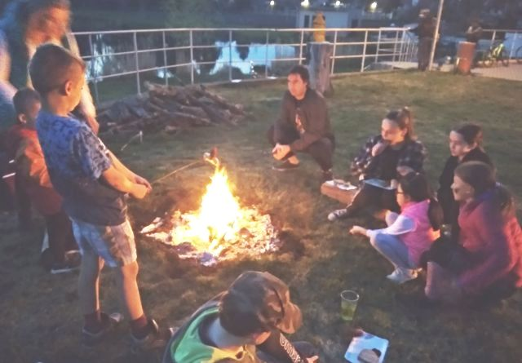

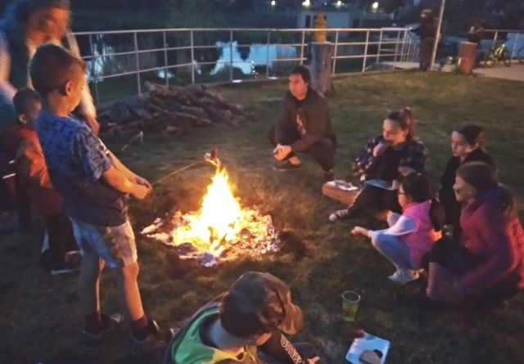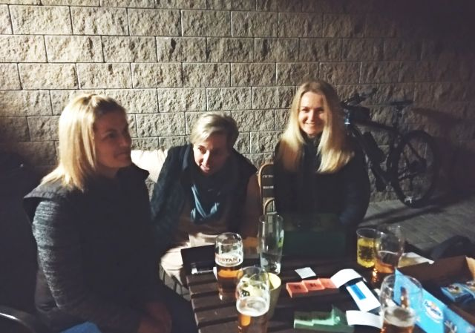

Květnové posezení se seniory
Dne 13. 5. 2022 Rybářský spolek, ve spolupráci s Městysem Olbramovice, zajistil společenskou akci s produkcí živé hudby.

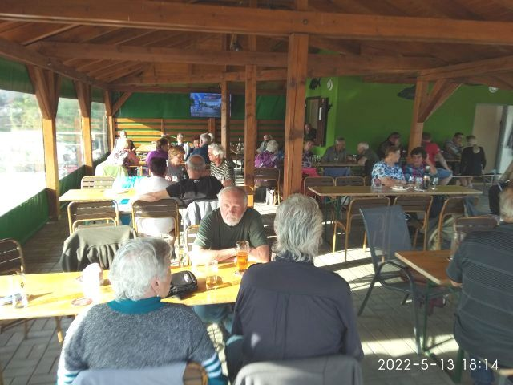

V půlce května bylo krásné teplé počasí, vhodné k přátelskému setkávání a seniorů.

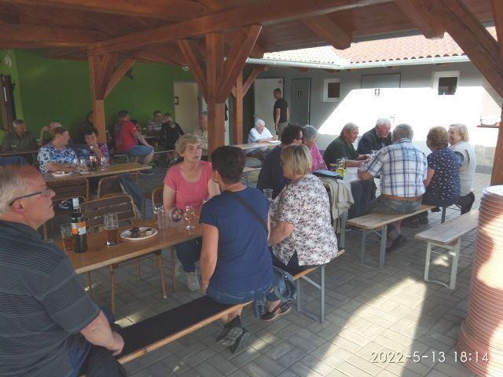
Mnozí senioři neměli možnost se dlouho potkat, proto uvítali tuto možnost s nadšením. Po drobném občerstvení přišel i čas na společný tanec při živé hudbě, kterou se prezentoval Zbyňa-band pana Hroudného.
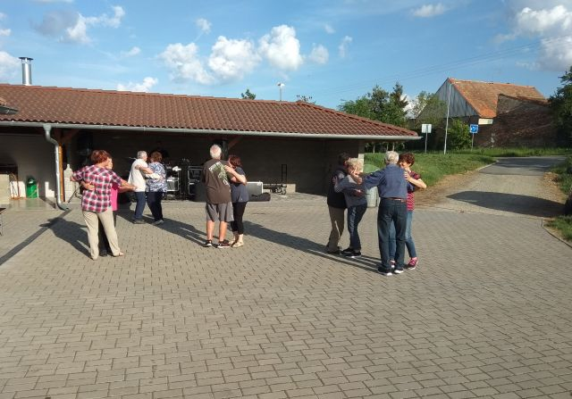
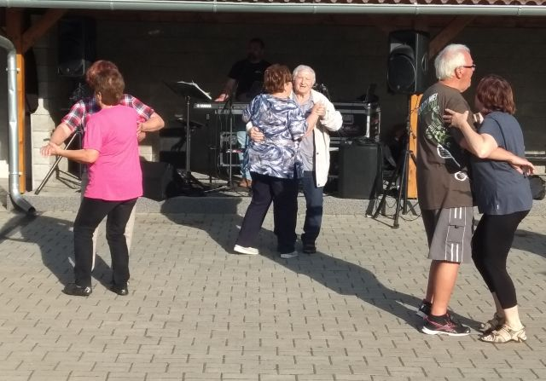
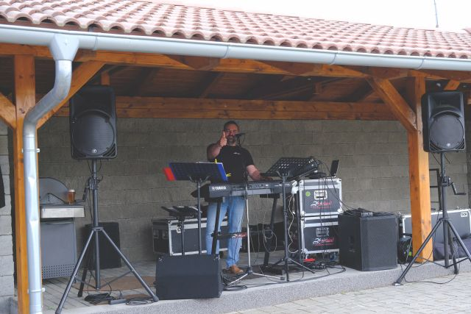
Tato společenská akce se seniorům velice líbila a Rybářský spolek ve spolupráci s Městysem Olbramovice, by rád v této krásné započaté tradici pokračoval i v příštích létech
Sezóna lovu ryb v plné síle
V průběhu celého léta se dařilo rybářům ulovit spousty kaprů, amurů a línů menší či větší velikosti.

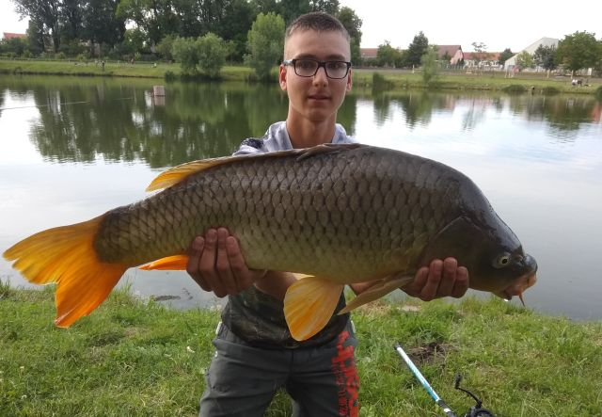
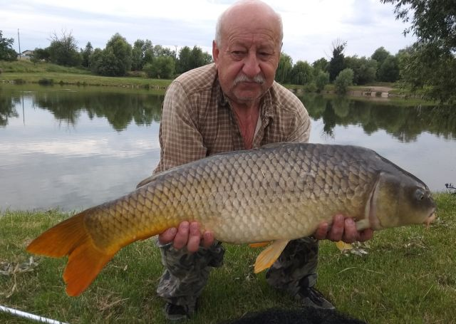
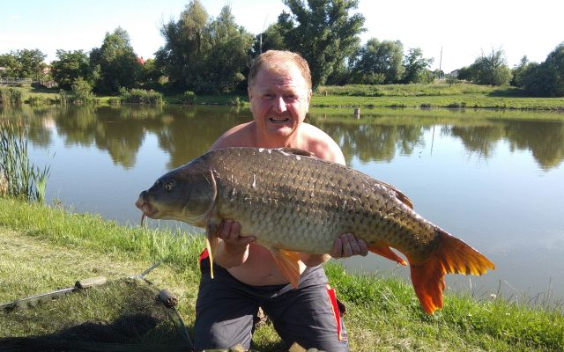

O výchovu budoucí nové generace rybářů je postaráno.

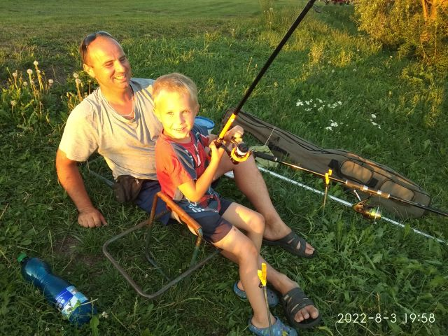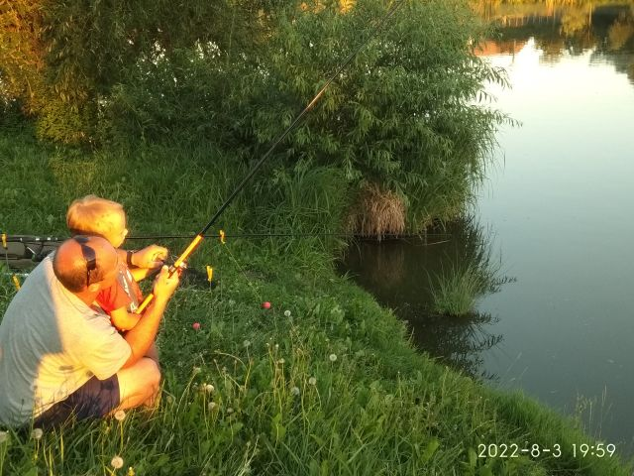

Dívejte se, takhle rybařím. Držte mě, nebo mě ta ryba stáhne do vody!

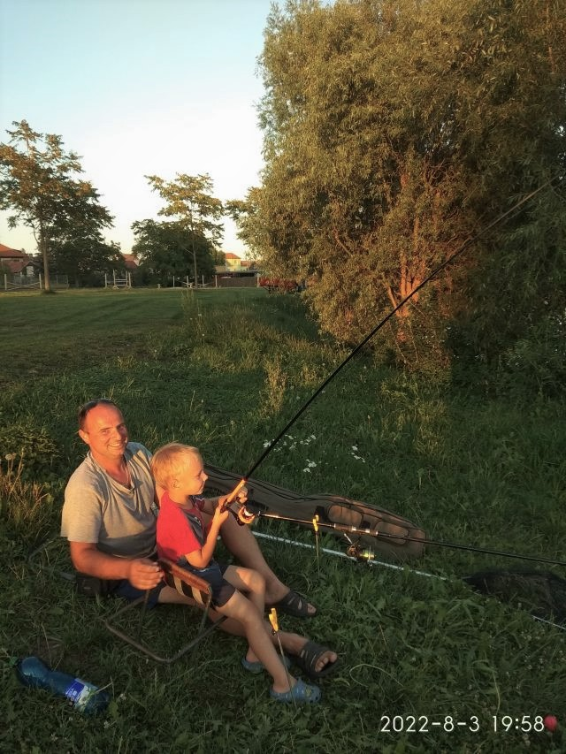

„Já si na tebe, kapříku počkám, už mě neutečeš“
Násada ryb
Dne 6. 9. 2022 byl doplněn stav rybí násady takto:
- 4 q kapra (K3) v ceně 32 000,-Kč

Rybářské závody o putovní pohár rybníku Rašelák
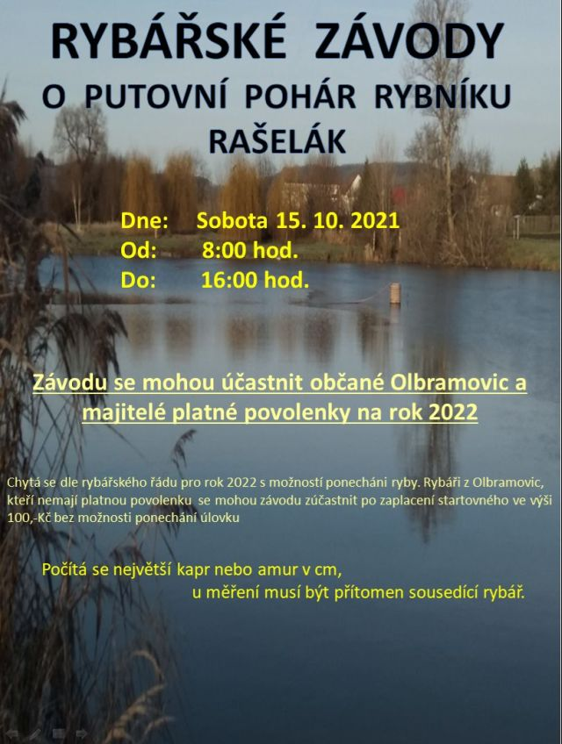

Už od brzkých ranních hodin se členové rybářského spolku i ostatní rybáři z Olbramovic scházeli k účasti na lovu největší ryby.
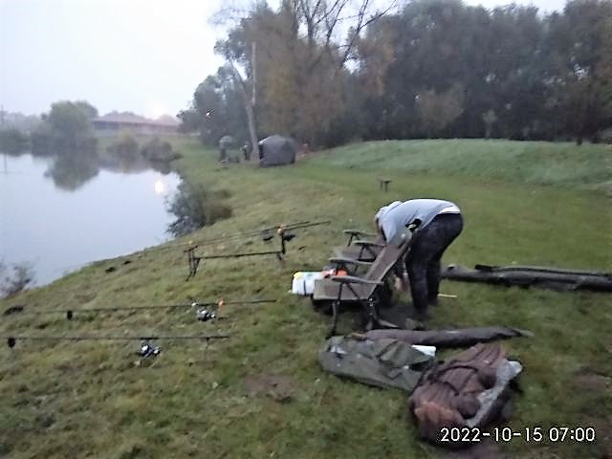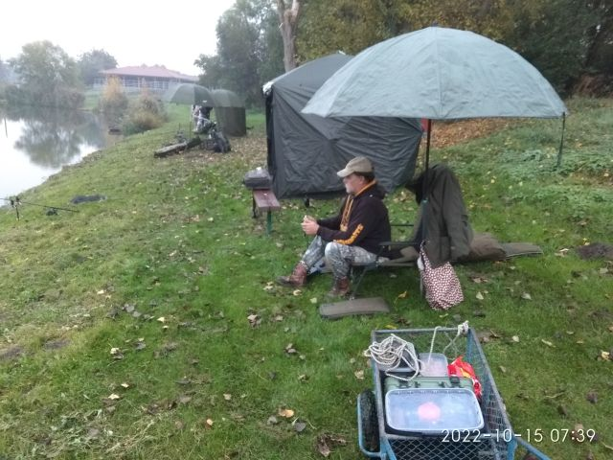

Po příchodu a zvolení si lovného místa začali všichni s přípravou lovného náčiní a rozbalovat přístřešky, protože panovalo sychravé počasí.

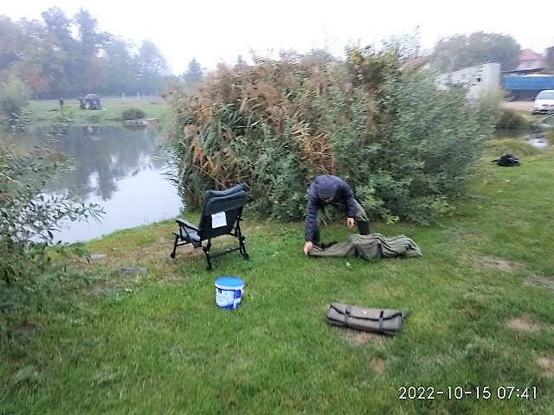

Když už bylo vše připraveno, začala velká diskuse, co nastražit na háček, aby to rybám chutnalo po ránu. Každý měl zaručený recept, co je to to pravé, co nejvíce ryby budou chtít jíst.
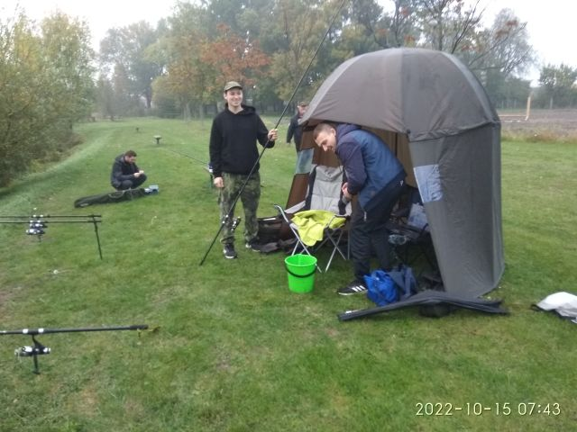.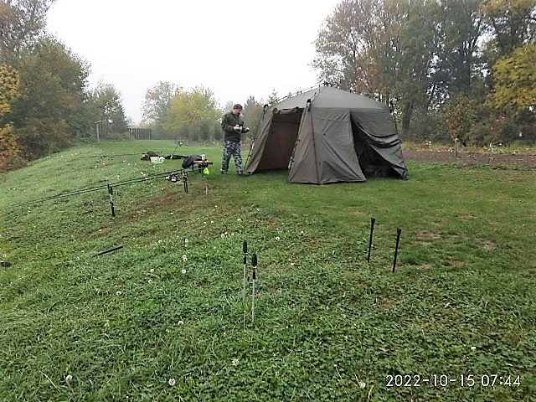

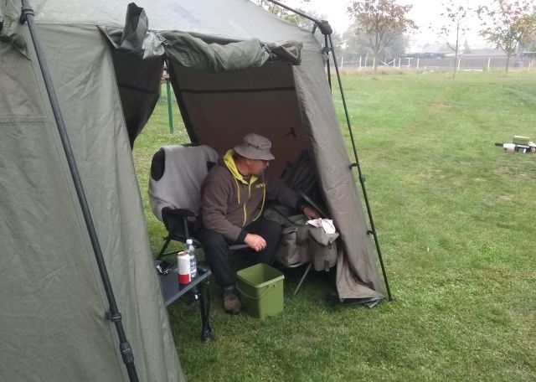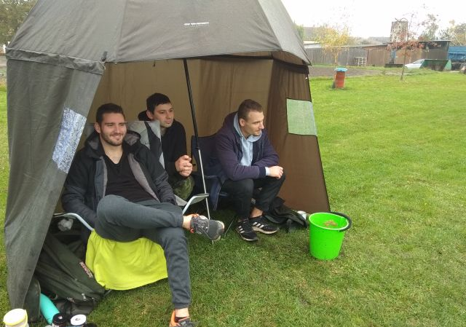
V 8: 00 hod. byly oficiálně zahájeny závody. Vzhledem k sychravému počasí a nízké teplotě po celý den se rybám moc nechtělo brát, proto se zvýšila diskuse, co rybám nabídnout, aby zrovna moje nástraha byla ta pravá a určena pro vítěznou rybu.
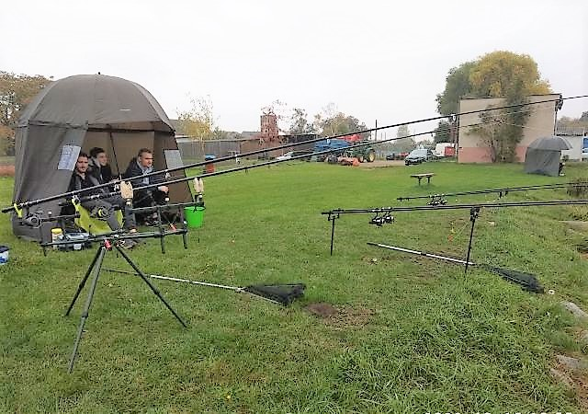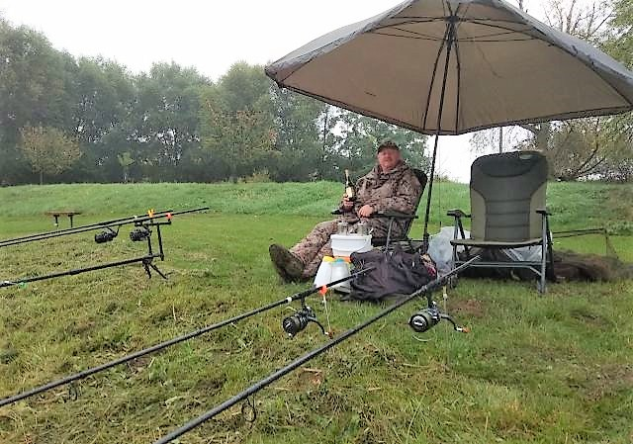

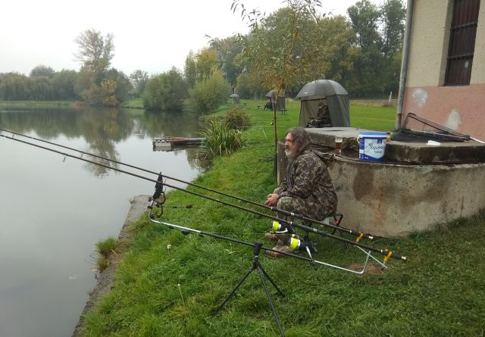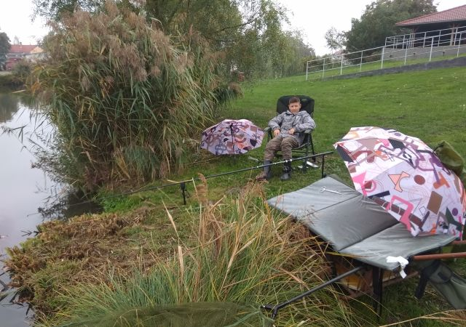

Pozvolna dostaly ryby správné krmení a začaly rybářům zpříjemňovat rybářské závody.
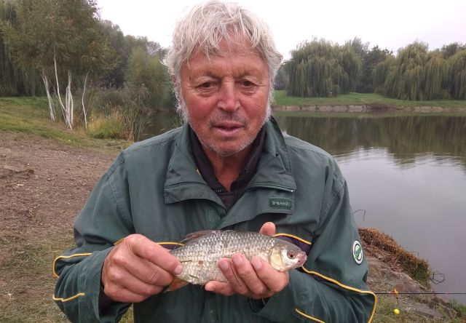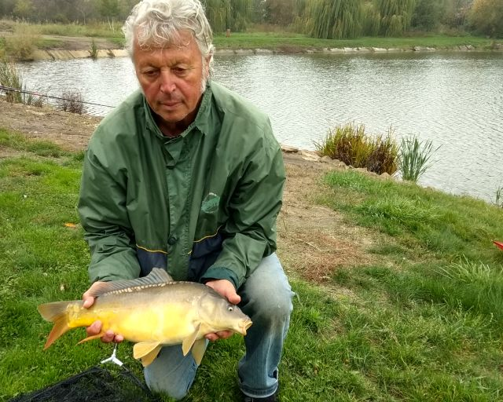

Postupně začali rybáři chytat různé délky kaprů
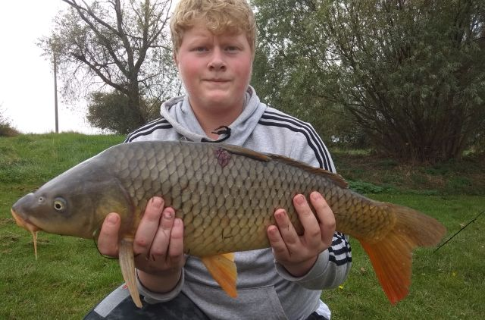.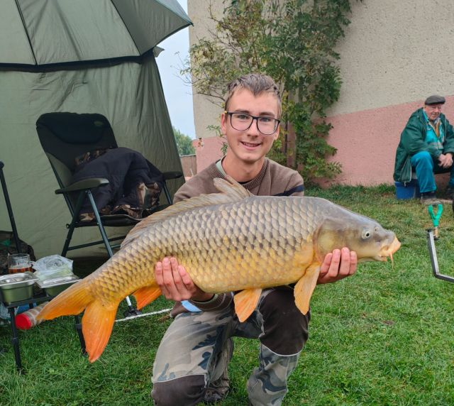
Martin Černý kapr 64 cm Daniel Stromecký kapr 84 cm

Bohužel, do uzávěrky tisku této kroniky se nepodařilo zajistit fotografii vítězného kapra, ani předání poháru.
Vítězem Rybářských závodů „O putovní pohár rybníku Rašelák“ se stal pan Michal Haker s kaprem o délce 86 cm.
Výherci gratulujeme.

Poslední zápis v tomto roce s trochou poezie v roce 2022

Na lovu za oparem vodním
a za vůní souboje, tam rád ve svém snění,
v leže nebo ve stoje, vracím se a doufám,
že nebude poslední, zážitek ten z lovu,
pro mě vždycky nevšední.

Pro tento rok, bylo psáno dost,
přeji Vám krásný rok 2023.
„Petrův zdar“

